CISDI中冶赛迪

机器学习测试题总结

主 研 人：Franz
参 研 人：Jacky
审 核 人：Mark

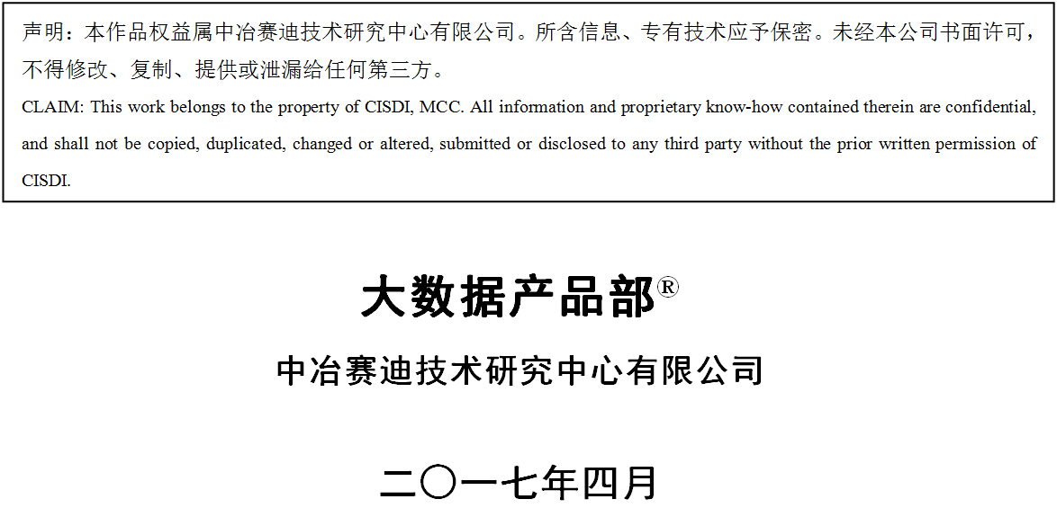
目 录
1.概述 1
1.1需求达成确认 1
2.实现具体思路 1
2.1 算法设计 1
2.2 R与C混编 1
3.小结 1

1.概述
A)数据预处理：
数据附件中给出的是Rdata文件，鉴于一直使用python与java，没有深入学习R，因此简单使用R将Rdata文件读取出来转成csv文件df.csv和res.csv两个文件，再根据要求对初始数据做一些预处理工作；
B)：算法设计
根据题目要求和文档解释，设计算法，计算复杂度；
B)：程序实现
根据设计好的算法用代码实现，统计计算时间。

1.1需求达成确认
编号 | 任务 | 完成打勾 | 算法复杂度 | 执行时间
算法  设计 | 1）将规则按照等价规则分类 | √ | R | <0.1S
算法  设计 | 2）筛选出每一类中interest最大的规则 | √ | R | 0.2S
R与C  混编  （python） | 1）将规则按照等价规则分类 | √ | R | <0.1S
R与C  混编  （python） | 2）筛选出每一类中interest最大的规则 | √ | R | 0.2S

2.实现具体思路

2.1 算法设计
1）将规则按照等价规则分类
a). res实例解读：
其中rules为规则，support为支持度，confidence为置信度，lift为提升度。规则由两部分组成：前项 => 后项，分别由大括号括出，前项为属性特征值对（即X10为属性，5为该属性的值），可以包含多个属性特征值对，由逗号分隔；后项全部为target=A。并且求得len(res)= 59575。
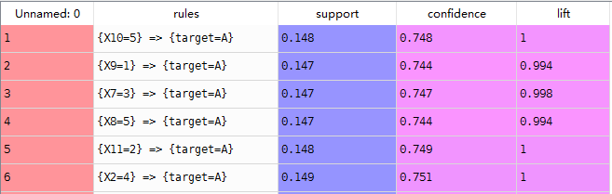
Figure 1 res实例

b).等价属性特征值对解读：
对于两个属性特征值对Xi=j, Xm=n, 如果i+j=m+n, 那么认为这两个属性特征值对是等价的。(示例：X1=7，X4=4这两个特征值对是等价的)
c).等价规则解读：
如果两个规则中的属性特征值对两两等价（不管顺序），那么我们认为这两个规则是等价的。
示例：{X1=7，X4=8，X2=6}=>{target=A}
{ X9=3，X3=5，X4=4}=>{target=A}
{X3=5，X2=10}=>{target=A}
第一个规则可写为{8,12,8}，第二个为{12,8,8}，第三个为{8,12}，可以看出，第一个规则与第二个规则是等价的，第三个规则与前两个规则不等价。
d).算法设计
数据预处理：根据res实例可以看到，Xi=j中，i=[1,15]，j=[1,5]，因此(i+j)=[2,20]，通过将每条规则中的所有(i+j)从小到大排序然后合并成一个数字，可以证明这个数字只能是由固定的几个数字组成，例如（(8,10,12)---->(81012)）这种组合后的结果是唯一对应某几个从小到大的数字的；
循环遍历res数据集，将rules列按照上述方法预处理，然后将规则序号作为key，对应的rules作为value建立一个字典（dic_rul），因为字典是hash table实现，固查找的平均复杂度O(1)，此处的时间复杂度O(R);
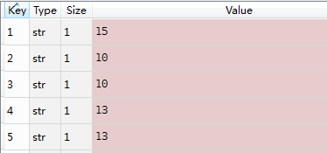
Figure 2 dic_rul存放预处理后的规则
新建字典rev_dic存放结果，遍历预处理后的字典（时间复杂度O(R)），将其中value(预处理后的规则)作为新字典的key，查到预处理后字典中具有相同value的key作为新字典的value(时间复杂度为O(1));
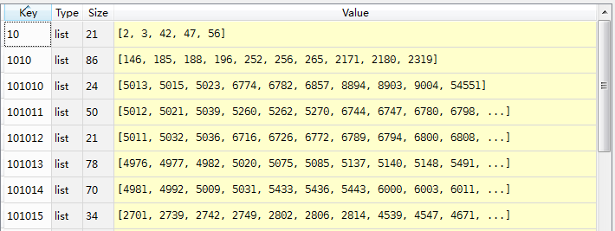
Figure 3 具有等价规则的分类
因此整个过程的时间复杂度为O(R) + O(R)*O(1) = O(R)
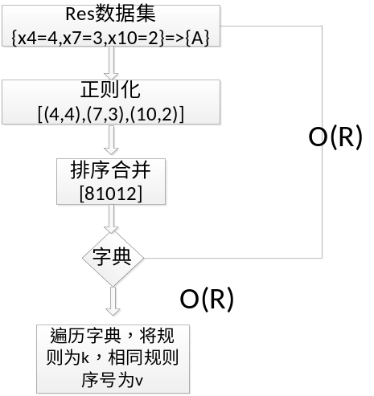
Figure 4 算法流程图1
2）筛选出每一类中interest最大的规则
a).兴趣度公式推解
我们定义如下变量：
满足某条规则的样本数为（rules->A）
数据总样本数为N，其中N=10,0000
数据集tatget = A的样本数记为 (A)
数据集target != A的样本数为(N-A)
支持度记为 Sup
由支持度定义：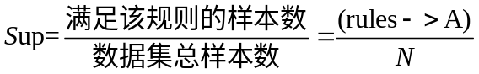，可以得到
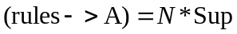…………………………………………………………………….(1)
根据兴趣度公式
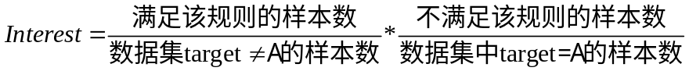……………..(2)
带入定义参数如（2）得到：
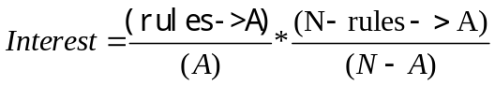………………………………………………..(3)
将(1)式带入(3)式得到：
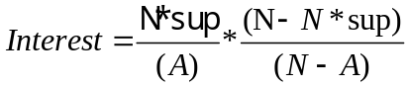……………………………………………………………(4)
由于每个规则sup已经给出，并且（A）和N是定值，可以很简单求得，因此在计算interest的过程中，只需要按需取值带入公式即可，不用再去df数据集中挨个匹配。
b).算法设计
新建一个字典dic_sup，包含规则对应的序号和支持度值，其中序号作为key，支持度值作为value，用字典储存的目的是其查询的时间复杂度是O(1);
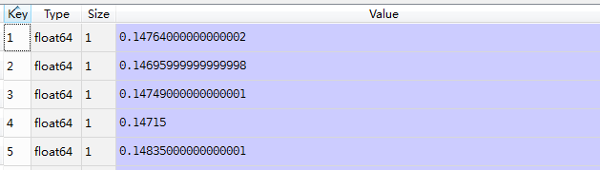
Figure 5 dic_sup
遍历我们在问题1中最终得到的字典rev_dic（其中，key为转化后的rules，values为满足该rules的序号），时间复杂度为O(key)*O(value)；
根据上一步在字典rev_dic中循环的values（序号），在dic_sup字典中查找对应的支持度，时间复杂度O(1)，根据公式（4）计算interest，并将每个key（同一规则）下的最大interest值（复杂度为O(K)）和对应的规则保存下来；
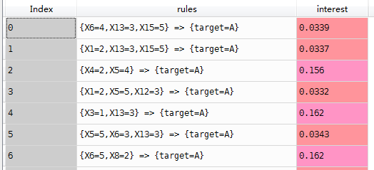
Figure 6 每个规则中的最大兴趣度以及其详细规则
整个过程的时间复杂度为O(key)*(O(value)+2*O(value))=O(R)，因为循环整个字典就是循环了所有规则的序号，所以O(key)*O(value)=O(R).

2.2 R与C混编
由于没有接触过R，python语言也是一门强大的语言，得益于它的强大的数据结构和各种工具包，已经成为了机器学习最重要的语言，因此我给出python实现整个过程的代码
# -*- coding: utf-8 -*-
"""
Created on Thu Jun 15 21:13:40 2017
@author: MKD
"""
import pandas as pd
import time
import re
def loadData(dfpath,respath): #加载数据集
df = pd.read_csv(dfpath)
res = pd.read_csv(respath)
df_A = df[(df['target'] == 'A')] #target=A的数据集
len_A = len(df_A) #target=A的数据集大小
len_B = 100000 - len_A #target!=A的数据集大小
return res,df,df_A,len_A,len_B #返回相关数据集和数据大小

def findMaxloca(lists): #求一个列表最大值的位置（其中最大值不止一个）
key = [i for i in range(len(lists))] #计算传入list的长度,O(1)
dic = dict(zip(key,lists)) #生成一个字典，key=序号，v=值，O(n)
dicc = {} #新建字典，key=规则，value=具有等价规则的规则序号
for k,v in dic.items(): #遍历字典，key=值，value=最大值的位置
dicc.setdefault(v,[]).append(k)
return dicc[max(lists)] #返回一个list，内容是最大值的位置

def preproccess(res): #数据预处理
rules = res.ix[:,1] #res数据集中rules列
new_rules = [] #新建list，存放预处理后的规则
reExp = r'X(.*?)=(.*?)[,}]' #正则表达式,提取等号两边的数字（Xi=j）-->(i,j)
for rule in rules: #遍历rules列，O(R)
invert = []
invert = re.compile(reExp).findall(rule)
tmp_1 = map(lambda x:int(x[0]) + int(x[1]),invert) #[(i,j),(m,n)]-->[(i+j),(m+n)]
tmp_2 = list(tmp_1) #map函数转换为list
tmp_2.sort() #从小到大排序，O(KlogK)
tmp = "".join([str(i) for i in tmp_2]) #O(K)
new_rules.append(tmp) #O(1)
dic_rul = dict(zip((res.ix[:,0]),new_rules)) #新建字典，key=规则序号，values=新的rules，O(R)
###
dic_sup = dict(zip((res.ix[:,0]),res.ix[:,2])) #创建字典存放支持度suport
return dic_rul,rules,dic_sup #返回预处理好的规则，和规则列

def classRules(dic_rul): #按照规则相同的分为一类,输入为预处理好的数据集
starttime = time.time()
rev_dic = {}
for k,v in dic_rul.items(): #遍历上述字典，O(R)
rev_dic.setdefault(v,[]).append(k) #本字典key=等价的rule,value=rule对应的规则序号，O(1)
endtime = time.time()
totaltime = endtime - starttime
return rev_dic,totaltime #返回分类结果和运行时间

def findMaxInterestOfEachclass(rules,rev_dic,dic_sup,N,len_A,len_B):
starttime = time.time()
rulesss = [] #存放Internet对应的的rules
interest = [] #输出rules对应的最大interest值
for k,v in rev_dic.items(): #遍历字典key=等价的rule,value=rule对应的规则序号，O(k)
interOfEachRule = [] #存放同一等价规则的intersect值
for num in v: #O(v)
sup = dic_sup[num] #查找该规则序号对应的sup值，O(1)
inter = ((N*sup)*(N-N*sup))/(len_A*len_B) #计算Internet
interOfEachRule.append(inter) #同一等价规则的interest,o(1)
MaxInterOfEachRule = max(interOfEachRule) #查找最大interest，O(v)
interest.append(MaxInterOfEachRule) #添加到list,O(1)
lists = findMaxloca(interOfEachRule) #查找最大值对应的rules(可能不止一个),O(v)
ruless = []
for i in lists: #遍历lists,寻找左右最大值对应的rules，O(1)
ruless.append(rules[v[lists.index(i)]]) #经过验证，本数据中不存在多个规则对应一个最大值
rulesss.append(ruless)
endtime = time.time()
totaltime = endtime - starttime
result = dict(zip(rules,interest))
return result,totaltime #返回输出结果，计算时间
#O(k)*(3*O(v)) =O(R)-------→ (k*v等价于循环一遍rules)
if __name__ == '__main__':
N = 100000
dfpath = 'df.csv'
respath = 'res.csv'
#加载数据
res,df,df_A,len_A,len_B = loadData(dfpath,respath)
#数据预处理
dic_rul,rules,dic_sup = preproccess(res)
#按照规则相同的分为一类
result1,time1 = classRules(dic_rul)
#找到interest对应的rules
result2,time2 = findMaxInterestOfEachclass(rules,result1,dic_sup,N,len_A,len_B)
result_1 = pd.DataFrame.from_dict(result1,orient='index')
result_2 = pd.DataFrame.from_dict(result2,orient='index')

3.小结
3.1、遇到的困难
1、首先说说我踩到最大的坑，一开始没有仔细推导兴趣度的公式，设计算法的时候将每条规则拿去跟10,0000条数据进行匹配再计数，这个过程在代码计算中浪费了很长的时间，时间复杂度很大，数个小时才能计算完。
后来结合支持度公式，推导出了公式(4)，大大减少了时间复杂度，缩减到1S以内；
2、第二个就是没有学过R没有按照第二个要求完成，然后发现有个Cython工具，结合python和c的特点，能够大大提高运行速度，由于时间有限，也没有在这几天研究透彻，准备好好研究。

3.2、收获
1、深刻认识到完全了解文档要求的重要性；
2、业务为王，虽然在本次测验数据中每个规则中兴趣度最大都只有一个，但是还是需要完全按照要求完成设计。
3.3、建议
1、文档中对置信度的定义有点小问题，造成了一些误解，可以改进一下。

